Заявление о внесении изменений в контракт/кредитный договор.

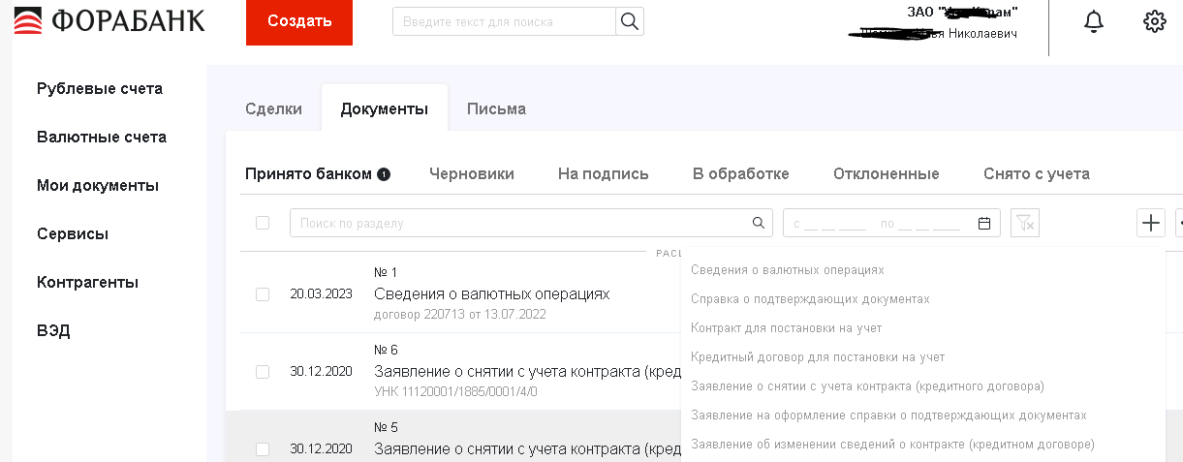
Для заполнения заявления необходимо выбрать опцию «ВЭД»/»Документы»/ «Заявление об изменении сведений о контракте (кредитном договоре)» ,нажать кнопку «+».
Появляется форма:
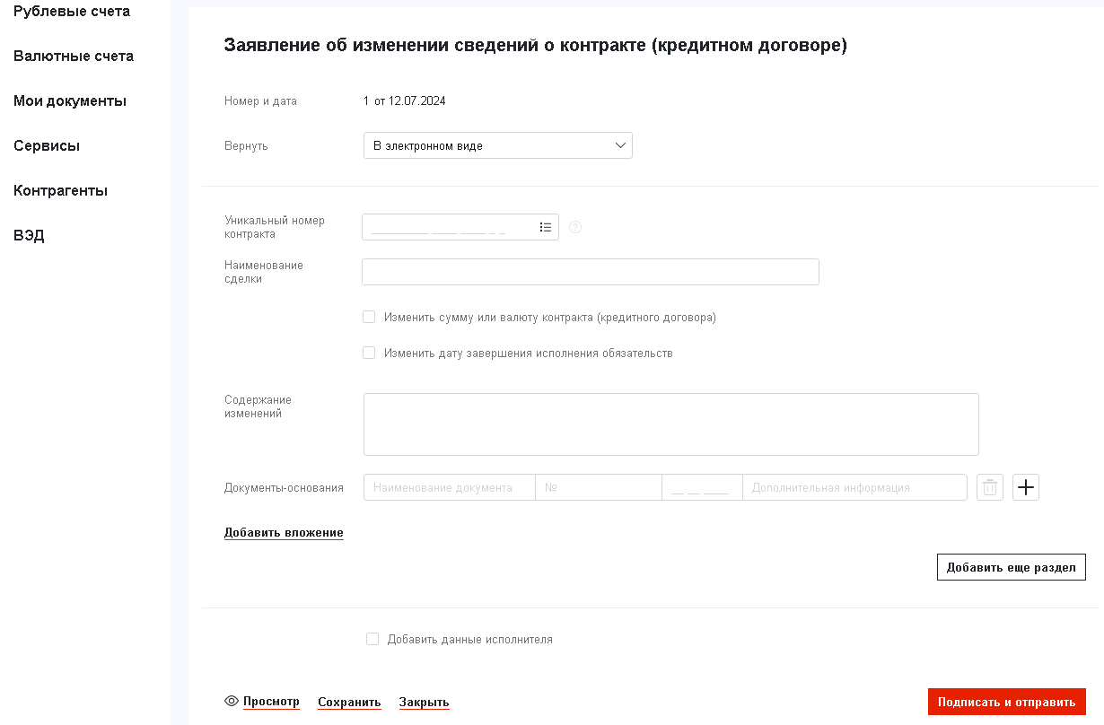
В поле «Номер и дата» указывается порядковый номер документа и дата его оформления (заполняются автоматически).
В поле «Уникальный номер контракта» указывается уникальный номер принятого на учет контракта (выбирается из списка).
Если меняется сумма или валюта контракта, нужно выбрать опцию «Изменить сумму или валюту контракта (кредитного договора)», указать новое значение суммы и валюты.
Если пролонгируется дата завершения обязательств (срок действия контракта), необходимо выбрать опцию «Изменить дату завершения исполнения обязательств», указывается новая дата в формате дд.мм.гггг.
В поле «Содержание изменений» указывается кратко информация об изменении, например, изменилась сумма договора - 500000 евро», «изменился нерезидент по договору, ООО «Алфавит»», «меняются сведения ЕГРЮЛ/ЕГРИП, новый КПП-XXXXXXXXX» и т.п.
!!! В случае изменения адреса резидента заявление предоставлять не нужно.
В поле «Документы-основания» указывается:
• «Вид документа» - указывается название документа, на основании которого вносятся изменения;
• «№ документа» - указывается номер документа, на основании которого вносятся изменения;
• «Дата документа» - указывается дата документа в формате ДД.ММ.ГГГГ, на основании которого вносятся изменения;
- Поле «Дополнительная информация» заполняется при необходимости предоставления пояснений.

К заявлению по ссылке «Добавить вложение» необходимо прикрепить документ, обосновывающий внесение изменения (кроме изменения сведений о резиденте, автопролонгации контракта).
Документы не представляются:
- в случае изменения содержащихся в разделе I ведомости банковского контроля сведений о резиденте, поставившем на учет контракт (кредитный договор). В этом случае в заявлении указывается номер и дата соответствующей записи в ЕГРЮЛ/ЕГРИП;
- в случае если в контракте (кредитном договоре) содержатся условия о возможности его продления без подписания дополнений и изменений к контракту (кредитному договору), а также в случаях, когда контракт (кредитный договор) действует до исполнения сторонами обязательств, для внесения изменений в раздел I ведомости банковского контроля в связи с необходимостью указания иной даты завершения исполнения обязательств по контракту. В этом случае в Заявлении указывается новая дата завершения исполнения обязательств по контракту (кредитному договору). В этом случае в заявлении указывается номер и дата контракта, а в поле «Дополнительная информация» -пункт контракта, в котором эти условия предусмотрены.
Добавить данные исполнителя (ФИО и номер телефона).
Нажать кнопку «Подписать и отправить».

